МОСКОВСКИЙ ГОСУДАРСТВЕННЫЙ ТЕХНИЧЕСКИЙ УНИВЕРСИТЕТ

им. Н.Э. Баумана

Кафедра «Систем обработки информации и управления»

ОТЧЕТ

**Лабораторная работа № 4 по курсу**

Интеллектуальные системы

«Решение оптимизационных задач с помощью генетических алгоритмов»

Предметная область: поиск пути в графе

|  |  |
| --- | --- |
| ИСПОЛНИТЕЛИ: |  |
| студент группы ИУ5-73 | ________________ |
| Белков А.Д. | «__"_________2018 г. |
|  |  |
|  |  |

ПРЕПОДАВАТЕЛЬ:

Терехов В.И.,

к.т.н., доцент

Москва  -  2018

__________________________________________________________

1. **Цель и задачи лабораторной работы**
   1. Целью лабораторной работы является углубление и закрепление теоретических знаний, полученных на лекциях, приобретение практических навыков самостоятельной работы при решении оптимизационных задач больших размерностей с помощью генетических алгоритмов
   2. В процессе выполнения лабораторной работы по теме «Решение оптимизационных задач с помощью генетических алгоритмов» на примере задачи поиска кратчайшего пути для информационного пакета (сообщения) в компьютерной сети студенты решают следующие задачи (задания):
   * описывают предметную область;
   * определяют исходные данные задачи;
   * формулируют задачу и исходные данные в терминах генетических алгоритмов;
   * определяют последовательность работы генетического алгоритма;
   * разрабатывают компьютерную программу;
   * исследуют работу генетического алгоритма и полученное решение.

1. **Задание к лабораторной работе**

2.1. Сформулировать задачу и описать исходные данные в терминах генетических алгоритмов.

2.2. Разработать программу, которая осуществляет поиск кратчайшего пути для информационного пакета (сообщения) в компьютерной сети с помощью генетического алгоритма.

2.3. При проведения серии экспериментов (не меньше 10) по исследованию работы генетического алгоритма программа должна позволять пользователю задавать топологию сети (пропускные способности каналов связи), содержащей не менее 10 компьютеров (серверов), а также указывать компьютер-отправитель и компьютер-получатель. Должны отображаться все решения (хромосомы) одного поколения до и после применения каждого оператора (скрещивания, селекции, редукции и мутации). Переход к следующему поколению должен осуществляться: в автоматическом режиме в соответствии с заданным критерием; в ручном режиме.

Рекомендации

А) В качестве хромосомы выбрать постоянную по длине последовательность вершин или дуг. Длина дуги - произвольная, но не меньше, чем N–2, где N –общее количество компьютеров в сети.

Б) Для упрощения расчетов граф сети следует сделать полносвязным (каждая пара вершин имеет связь). При отсутствии связи (соединения) вес дуги следует выбрать очень большим, а для петли (дуги, соединяющей вершину с самой собой) – значение веса равное 0. Это позволит искать пути, меньшие по длине, чем размер хромосомы.

В) Если в качестве хромосомы используется последовательность вершин (узлов сети), то необходимо либо:

- исключить первую и последнюю вершину (т.е. задавать только вершины пути);

- либо не изменять в результате применения генетических операторов первую и последнюю вершины;

- либо реализовать направленный оператор мутации, который всегда устанавливает заданные на входе вершины, соответствующие компьютеру-отправителю и компьютеру-получателю.

Г)  В качестве генов допускается использование чисел в десятеричной системе. В этом случае рекомендуется количество серверов брать равное 10 (номера 0-9). Если используется битовая строка, то для удобства лучше выбрать количество серверов равное 2n (16, 32, 64 и т.д.). Это позволит избежать формирования в результате скрещивания и мутации несуществующих номеров вершин (узлов, серверов).

Д)  Если в исходной популяции не представлены все возможные вершины (гены), то они могут появиться только в результате мутации, поэтому рекомендуется в начальной выборке представить весь генофонд.

Е)  Если выбранный алгоритм скрещивания меняет только правую (левую) часть хромосомы или только 4 гена из 10, то его эффективность невысока (т.к. часть генов не будет изменяться), а получение решения в большей степени будет зависеть от оператора мутации и начальной популяции, сформированной случайным образом.

**3. Описание предметной области и выбранной задачи**

Разработана программа, которая осуществляет поиск кратчайшего пути в графе с помощью генетического алгоритма. Это задача может быть использована для решения реальных задач, таких как топология сети, поиск пути и другие задачи, которые можно свести к графам.

**4. Формулировка задачи, описание исходных данных в терминах генетических алгоритмов и блок-схема генетического алгоритма.**

Разработать программу, которая осуществляет поиск кратчайшего пути в графе с помощью генетического алгоритма.

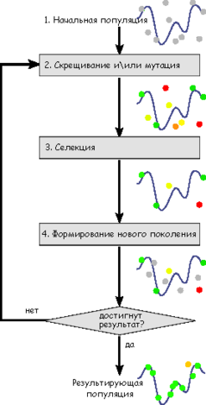

Рисунок 1. Схема работы программы

Схема работы ГА приведена на рисунке 1.

**5. Описание программы, ее ключевые особенности и новшества.**

1. Программа случайным образом задает граф, а также выбирает начальную и конечную точки;

2. Скрещивание всех со всеми;

3. Популяция каждого поколения составляет N (топ 20) лучших представителей;

4. Вероятность мутации составляет 50%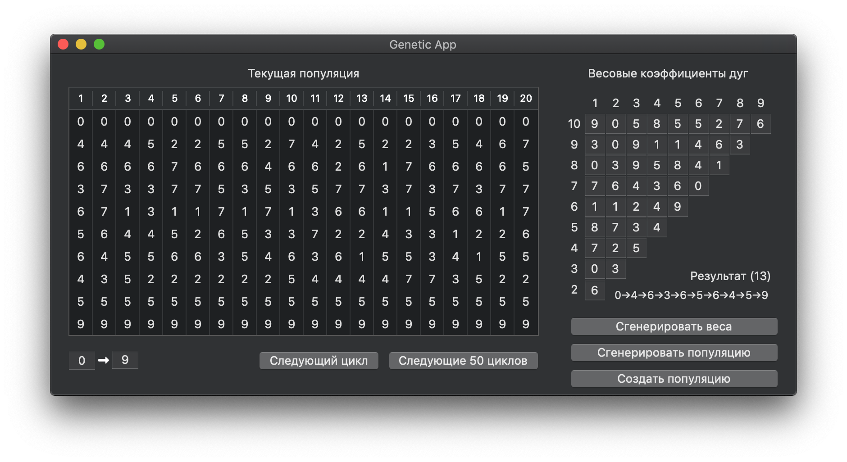

**6. Выводы.**

Генетические алгоритмы способны решать различные поставленные задачи, однако на их работу требуется значительное время. Результат работы генетического алгоритма зависит от потраченного на работу времени (чем больше, тем лучше решение, а лучшее решение – на момент остановки).